Криворізький національний університет

На правах рукопису

Шкуро Вадим
Олександрович
група ТЕП – 24м

УДК 662.769.2:620.92

Дослідження ШЛЯХІВ ВИКОРИСТАННЯ ВОДНЮ ЯК ПАЛИВА В СИСТЕМАХ ТЕПЛОПОСТАЧАННЯ
Спеціальність 144-м – Теплоенергетика

Кваліфікаційна магістерська робота

Керівник
д.т.н., проф.
Замицький О. В.

Кривий Ріг – 2025 р.
Перелік умовних позначень

ЦТ - централізоване теплопостачання;
ТЕЦ - теплоелектроцентраль;
ПЕ - паливний елемент
КПЕ - карбонатні паливні елементи
ГТУ - газотурбінна установка
ГД - газовий двигун

ЗМІСТ

 | ВСТУП | 5
 | РОЗДІЛ 1 АНАЛІЗ ШЛЯХІВ ВИКОРИСТАННЯ ВОДНЮ ЯК ПАЛИВА | 8
1.1 | Теоретичні основи водневих технологій | 8
1.2 | Методи виробництва водню | 10
 | 1.2.1 Термохімічні методи виробництва водню | 11
 | 1.2.2 Електролітичні методи | 11
 | 1.2.3 Біологічні методи | 12
 | 1.2.4 Сонячні методи виробництва водню | 13
1.3 | Шляхи використання водню як палива | 13
1.4 | Перспективи та недоліки водневої енергетики | 15
1.5 | Висновки за розділом 1 | 18
 | РОЗДІЛ 2. ДОСЛІДЖЕННЯ ІНОВАЦІЙНИХ СПОСОБІВ ВИКОРИСТАННЯ ВОДНЮ ЯК ПАЛИВА В СИСТЕМАХ ТЕПЛОПОСТАЧАННЯ | 19
2.1 | Використання водню для побутового теплопостачання | 20
2.2 | Використання паливних елементів в системах теплопостачання | 31
2.3 | Використання водню в схемах паротурбінної електростанції | 33
2.4 | Висновки за розділом 2. | 40
 | РОЗДІЛ 3 ЗАКОНОМІРНОСТІ ПРОЦЕСІВ ВИКОРИСТАННЯ ВОДНЮ ЯК ПАЛИВА В СИСТЕМАХ ТЕПЛОПОСТАЧАННЯ | 42
3.1 | Висновки за розділом 3 | 47
 | РОЗДІЛ 4. РОЗРОБКА РЕКОМЕНДАЦІЇ ПО ВПРОВАДЖЕННЮ СПОСОБІВ ВИКОРИСТАННЯ ВОДНЮ ЯК ПАЛИВА В СИСТЕМАХ ТЕПЛОПОСТАЧАННЯ | 48
4.1 | Використання водневих паливних елементів в системах теплопостачання | 48
4.2 | Економічні умови ефективного використання паливних елементів | 51
4.3 | Висновки за розділом 4 | 55
 | ВИСНОВки | 56
 | Список використаних джерел | 58

ВСТУП
Актуальність теми. Використання водню на сьогоднішній день є дуже актуальним. Водень може бути використаний як паливо для побутових пристроїв - кухонних плит, водонагрівачів та опалювальних систем. При цьому конструкція пальників майже не потребує змін порівняно з тими, що застосовуються для природного газу. Завдяки тому, що під час згоряння водню не утворюються токсичні речовини, немає необхідності в системах відведення шкідливих газів. Більше того, водяна пара, яка утворюється в процесі горіння, може позитивно впливати на мікроклімат приміщення, зволожуючи повітря - що особливо актуально для квартир із централізованим опаленням, де повітря часто надто сухе.
Відмова від димарів не лише скорочує витрати на будівництво, а й дозволяє підвищити ефективність опалення приблизно на третину. Крім енергетичного застосування, водень має потенціал як сировина для хімічної промисловості - його можна використовувати у виробництві добрив, харчових продуктів, у металургії та нафтохімічному секторі. Також водень може слугувати джерелом енергії для локальних теплових електростанцій.
Науковці нині зосереджені на оптимізації процесів масового виробництва водню, зокрема шляхом вдосконалення методів розкладання води. Один із перспективних напрямів - високотемпературний електроліз водяної пари з використанням каталізаторів, що підвищують ефективність процесу.
Застосування водню як пального у печах, нагрівачах та інших теплогенеруючих пристроях не шкодить навколишньому середовищу. Масове впровадження паливних елементів дозволить суттєво скоротити споживання викопних ресурсів - нафти, газу та вугілля - і водночас зменшити рівень забруднення довкілля. Воднева енергетика здатна замінити традиційні види палива, що використовуються в двигунах внутрішнього згоряння та турбінах, забезпечуючи перетворення хімічної енергії у кінетичну або електричну без шкідливих викидів. Це відкриває шлях до зниження парникового ефекту та покращення екологічної ситуації.
Таким чином встановлення закономірностей процесів які протікають при використанні водню як палива в системах теплопостачання є актуальним науковим завданням.
Мета і завдання дослідження. Метою дипломної роботи магістра є дослідження шляхів використання водню як палива в системах теплопостачання. Для досягнення вказаної мети в роботі вирішувались наступні задачі:
- Провести аналіз технічних рішень з використання водню як палива в системах теплопостачання.
- Провести дослідження іноваційних способів використання водню як палива в системах теплопостачання.
- Описати закономірності процесів використання водню як палива в системах теплопостачання.
- Розробити рекомендації по впровадженню способів використання водню як палива в системах теплопостачання.
Об’єкт дослідження. Процеси що протікають при використанні водню як палива в системах теплопостачання.
Предмет дослідження. Параметри теплообмінних процесів у системах теплопостачання.
Методи дослідження. Узагальнення відомих наукових і технічних результатів, теоретичні та аналітичні методи дослідження шляхів використання водню як палива в системах теплопостачання.
Наукова новизна одержаних результатів полягає в обґрунтуванні та вирішенні наукової задачі підвищення ефективності систем теплопостачання.
Наукове значення роботи. Розроблено метод оцінювання шляхів використання водню як палива в системах теплопостачання.
Практичне значення отриманих результатів. Розробка рекомендацій способів використання водню як палива в системах теплопостачання. Результати дослідження можуть бути використані при розробці та проектуванні нових ефективних шляхів підвищення ефективності систем теплопостачання.
Структура роботи. Дипломна робота магістра складається із вступу, чотирьох розділів, висновків, списку використаних джерел із 50 найменувань. Загальний обсяг дипломної роботи становить 64 сторінки, 15 рисунків та 2-х таблиць.
РОЗДІЛ 1
АНАЛІЗ ШЛЯХІВ ВИКОРИСТАННЯ ВОДНЮ ЯК ПАЛИВА
1.1 Теоретичні основи водневих технологій
Застосування водню як альтернативного джерела енергії відкриває нові горизонти для модернізації енергетичних систем. Одним із фундаментальних теоретичних положень водневих технологій є його висока ефективність як енергетичного носія. Водень може добуватися з різноманітних джерел, зокрема з відновлюваних - сонячної та вітрової енергії, що робить його важливою складовою сучасного енергетичного балансу [1].
Суттєвим напрямом є використання водню в паливних елементах, які забезпечують чисте та ефективне виробництво енергії. У таких елементах відбувається реакція водню з киснем, результатом якої є електрична енергія та вода - єдиний побічний продукт. Ще один важливий аспект - здатність водню до зберігання енергії. Його можна акумулювати у спеціальних резервуарах або трансформувати в інші хімічні сполуки для подальшого використання, що дозволяє накопичувати енергію з відновлюваних джерел і застосовувати її у періоди пікового навантаження [3].
Загалом, теоретичні засади водневих технологій демонструють значний потенціал для формування сталих та продуктивних енергетичних систем. Реалізація цього потенціалу потребує активних досліджень, інноваційних розробок і створення умов для практичного впровадження водневих рішень.
Одним із ключових елементів переходу до водневої економіки є вдосконалення методів виробництва водню. Важливо, щоб ці методи були не лише енергоефективними, а й екологічно безпечними. Найперспективнішим способом є електроліз води - процес, за якого електричний струм розщеплює воду на водень і кисень. Якщо електроенергія надходить із відновлюваних джерел, електроліз стає абсолютно екологічним [2].
Іншим поширеним методом є парогазовий реформінг, що передбачає нагрівання вуглеводнів у присутності водяної пари з утворенням водню та вуглекислого газу. Хоча цей спосіб менш екологічний, він залишається ефективним і широко застосовується. Також ведуться дослідження альтернативних методів - фотокаталітичних реакцій та біоелектролізу, які мають потенціал, але потребують подальшого наукового опрацювання [3].
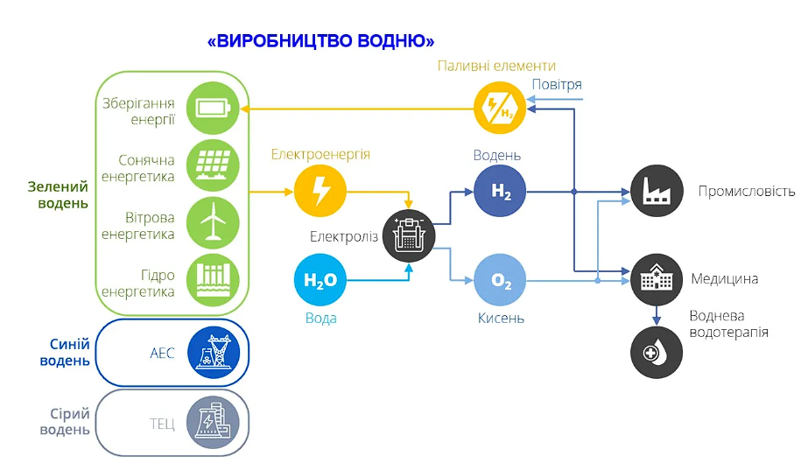
Рис. 1.1 - Схема енергетично-водневої інтеграції

Важливою складовою водневих технологій є застосування каталізаторів, що прискорюють хімічні реакції, пов’язані з виробництвом, зберіганням і використанням водню. Вони дозволяють зменшити енергетичні витрати, підвищити ефективність процесів і знизити рівень шкідливих викидів. Наприклад, у процесі електролізу каталізатори знижують необхідну напругу для розщеплення води. Найчастіше використовуються платина та паладій, однак тривають дослідження щодо створення дешевших і доступніших альтернатив [5].
У паливних елементах каталізатори також відіграють важливу роль, сприяючи швидшій реакції водню з киснем і покращуючи перетворення хімічної енергії в електричну. Це забезпечує більшу потужність і тривалість роботи таких елементів. Отже, каталізатори є невід’ємною частиною водневих технологій, що сприяє їхній ефективності та економічності. Подальші наукові розробки можуть привести до створення нових типів каталізаторів із покращеними характеристиками та мінімальним впливом на довкілля.

1.2 Методи виробництва водню
Водень із низьким вмістом вуглецю може відігравати важливу роль у боротьбі зі зміною клімату та забрудненням повітря. У цьому розділі розглядаються способи масштабного виробництва водню для транспорту, опалення та промислових потреб. Виділено чотири основні групи технологій [4].

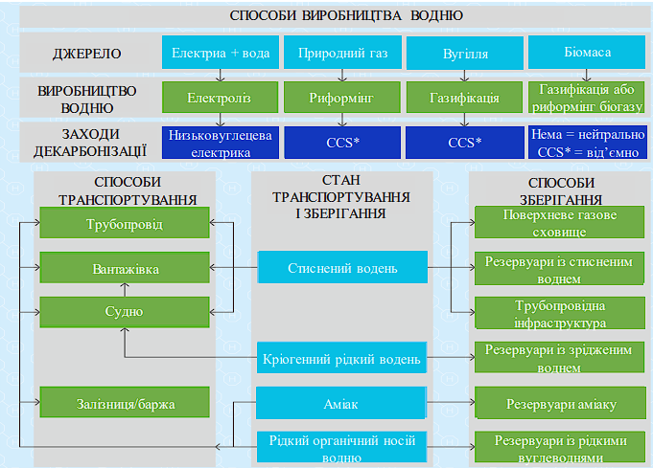

Рис. 1.2 – Способи виробництва водню

1.2.1 Термохімічні методи виробництва водню
Протягом десятиліть водень виробляли в промислових масштабах з використанням викопного палива. До кінця 1960-х років у Великій Британії основним джерелом газу був міський газ, який містив близько 50% водню.
На сьогодні близько 95% світового водню виробляється з викопного палива - головним чином із природного газу (метану) за допомогою парової конверсії метану, а також через газифікацію вугілля. У Великій Британії більшість водню (26,9 ТВт·год на рік) виробляється саме шляхом парового реформінгу метану. Газифікація вугілля зберігає незначну роль, тоді як газифікація біомаси має потенціал у малих масштабах [7].
Усі ці методи супроводжуються викидами CO₂ - як у процесі виробництва енергії, так і як побічний продукт, тому для їх екологічної безпеки необхідне вловлювання та зберігання вуглецю (CCS). Парова конверсія метану передбачає реакцію природного газу з водяною парою при високих температурах у присутності каталізатора, в результаті чого утворюється синтез-газ (суміш водню та оксиду вуглецю), з якого далі виділяють водень.
Типова установка має потужність 150–440 МВт і досягає ефективності близько 70%. Проте впровадження CCS знижує загальну ефективність на 5–14%. За оцінками, можливо вловити 71–92% вуглецю, але для довгострокової перспективи необхідно досягти ще вищих рівнів.

1.2.2 Електролітичні методи
Електроліз - це процес розщеплення води на водень і кисень за допомогою електроенергії. Він дозволяє отримувати чистий водень, що робить його особливо корисним для паливних елементів і водневих транспортних засобів [6].
Основні типи електролізерів:
- Лужні - найстаріші й найбільш освоєні, але погано працюють із нестабільними джерелами енергії. Найбільша в історії установка (135 МВт) працювала в Норвегії до 1991 року.
- PEM (з полімерною мембраною) - сучасні установки, які активно розвиваються. Приклади: установка Siemens на 6 МВт (Майнц), проєкт ITM Power і Shell на 10 МВт (Німеччина).
- SOEC (твердооксидні) - мають найбільший потенціал ефективності, особливо при використанні з безвуглецевим теплом, але наразі перебувають на ранній стадії розвитку.
Очікується, що ефективність електролізу сягатиме 85–95% найближчим часом. Довговічність обладнання залежить від навантаження, оскільки високі швидкості деградації мембран можуть знижувати термін служби.
Технологія підходить для децентралізованого виробництва, оскільки ефективність мало залежить від масштабу. Углеродний слід залежить від джерела електроенергії - при використанні відновлюваних джерел викиди мінімальні.
Триває робота над зниженням вартості за рахунок покращення каталітичних матеріалів, інтеграції систем та вдосконалення ланцюгів постачання. В рамках європейських проєктів (ELYGRID, INGRID, Don Quichote) відпрацьовуються нові рішення для адаптації електролізерів до роботи з відновлюваними джерелами [11].

1.2.3 Біологічні методи
Мікроорганізми здатні перетворювати біомасу на водень через анаеробне зброджування - процес, що відбувається без кисню. Переваги таких методів: низькі робочі температури, простота обладнання, використання широкого спектра сировини (волога та суха біомаса, включно з відходами) [8].
Традиційно зброджування використовують для виробництва метану, але технологію можна адаптувати для отримання водню, змінюючи умови (наприклад, pH, температуру), щоб пригнічувати мікроорганізми, які перетворюють водень на метан.
Також вивчається фотоферментація - перетворення органічних кислот на водень за допомогою світла. Однією з ключових проблем є необхідність видалення азоту з біомаси.
Окрім того, досліджуються біотехнології вилучення водню з викопного палива (нафти, вугілля) з одночасним залишенням вуглецю під землею. Потенціал цих технологій необхідно ще продемонструвати в промислових умовах.
У Європі діє низка дослідницьких проєктів, зокрема Hyvolution, HyTime, а також ініціативи під егідою Міжнародного енергетичного агентства.

1.2.4 Сонячні методи виробництва водню
Розробляються різноманітні технології прямого перетворення сонячної енергії на водень. Це може бути:
- Фотоелектрохімічне розщеплення води (так звані "штучні листки"),
- Фотокаталітичні наночастинки в рідкому середовищі.
Перший підхід наразі ефективніший, але другий - дешевший у перспективі. Матеріали, що поглинають світло, варіюються від кремнію до нових напівпровідників, металевих оксидів, полімерів та вуглецевих нітридів. Вони поєднуються з каталітичними матеріалами на нанорівні.
У всіх цих напрямках спостерігається активний науковий прогрес. Хоча технології знаходяться на ранніх стадіях, вони мають великий потенціал у майбутньому для створення сталих сонячно-водневих енергосистем [7].

1.3 Шляхи використання водню як палива

Великий сектор використання водню - це паливні елементи, які є одним із найперспективніших способів виробництва електричної та теплової енергії з водню [12]. Вони мають відносно високий коефіцієнт корисної дії (ККД) і здатні змінювати навантаження залежно від широкого діапазону потреб споживачів в енергії. Як і сонячні та вітрові електростанції, паливні елементи є екологічно чистими джерелами енергії з майже нульовим вуглецевим слідом.
Розробляються два типи паливних елементів: низькотемпературні (до 100–120 °C) з протон-обмінними мембранами та високотемпературні (500–900 °C) на основі іонопровідної кераміки. З погляду «зеленої» енергетики водневі паливні елементи мають надзвичайно високий ККД - до 60 % (для порівняння: ККД найкращих двигунів внутрішнього згоряння становить 35–40 %, сонячних електростанцій - 15–20 %, найкращих вітрових електростанцій - до 40 %) [14].
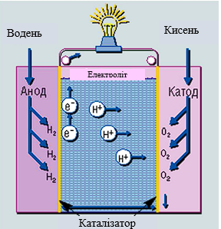
Рис. 1.3 – Паливний елемент

Хоча наразі вартість водневих паливних елементів залишається вищою, ніж у електричних акумуляторів, очікується, що при масовому виробництві ціни можуть зрівнятися вже у 2025–2030 роках.
Безумовним лідером у використанні паливних елементів є Японія. Багато відомих японських автомобільних компаній-гігантів уже розпочали серійне виробництво автомобілів, що працюють на водневих паливних елементах. Ринок паливних елементів також активно розвивається в Південній Кореї, США та Німеччині, де ведуться роботи зі створення залізничних локомотивів, а також підводних човнів і військових кораблів на водневому паливі (водневе паливо почали використовувати ще кілька десятиліть тому в ракетно-космічній техніці та авіації) [13].
Водень також успішно застосовується в автономних джерелах електроенергії потужністю від одного до кількох тисяч кВт: у портативних пристроях та акумуляторах, резервних генераторах, системах енергозабезпечення малих енергоустановок, безпілотниках, генераторах для постійного забезпечення теплом та електрикою приватних будинків і соціальних об’єктів.
Паливний елемент на основі оксидної кераміки характеризується відносно простою системою, тривалим терміном служби та високою ефективністю. Робоча температура оксидно-керамічних паливних елементів досягає 1000 °C, що зумовлює їх використання як високоефективних високотемпературних елементів для отримання технологічного тепла. Тому вони призначені переважно для стаціонарного застосування на електростанціях і теплоелектростанціях, а також у системах опалення приватних будинків та двоквартирних будівель [22].
У поєднанні з газовими турбінами паливні елементи з розплавленим карбонатом також використовуються на невеликих комбінованих теплоелектростанціях і великих електростанціях.

1.4. Перспективи та недоліки водневої енергетики
Всесвіт складається з великої кількості різноманітних компонентів, кожен з яких відіграє важливу роль у формуванні світу. Найпоширенішими елементами у Всесвіті є водень, азот і кисень. Водень - найрозповсюдженіший компонент, що становить близько 75% маси Всесвіту, і має ключове значення для підтримки життя. Окрім життєвої функції, водень також може бути використаний для виробництва енергії [15].
Водень міститься майже в усіх рослинних речовинах, а також у воді. Хоча на Сонці його концентрація значно вища, водень як газ надто легкий, тому він швидко зникає з поверхні Землі під дією сонячного випромінювання. Через це для ефективного добування водню його слід отримувати з води, природного газу або біомаси.
Водень - найпростіший хімічний елемент на Землі. Його атом складається з одного протона та одного електрона. Незважаючи на поширеність, водень рідко існує у чистому вигляді - зазвичай він поєднується з іншими елементами. Для виділення газоподібного водню з таких сполук потрібні значні зусилля, але результатом є потужне й майже чисте джерело енергії. У газоподібному стані водень можна використовувати в паливних елементах для живлення двигунів.
Газоподібний водень добувають із води методом електролізу - процесу, що передбачає пропускання сильного електричного струму через воду для розділення атомів водню та кисню. Електроліз є дорогим методом, оскільки потребує великої кількості енергії [13].
Енергія для електролізу зазвичай надходить із викопного палива - нафти, природного газу або вугілля. Проте її також можна отримувати з відновлюваних джерел - сонячної, вітрової чи гідроенергетики, що дозволяє уникнути викидів парникових газів. Масове виробництво водню цим методом ще досліджується, щоб знайти економічно вигідний спосіб його отримання в межах країни.
Іншим методом добування водню є парова конверсія метану - процес, що передбачає відокремлення атомів водню від атомів вуглецю в метані. Це сучасна технологія, яка дозволяє отримувати великі обсяги водню. Недоліком цього методу є значні викиди парникових газів, таких як вуглекислий газ і чадний газ, що сприяють глобальному потеплінню [17].
Для отримання електроенергії водень подають у паливні елементи, де він реагує з киснем, утворюючи електрику та тепло. Газоподібний водень також можна просто спалювати для живлення двигунів транспортних засобів. Побічними продуктами цієї реакції є вода та вуглець, які можуть бути використані для виробництва метану або вугілля.
Водень також утворюється як побічний продукт у хлор-лужній промисловості. Раніше його частково використовували для неенергетичних потреб, а решту - спалювали або викидали в атмосферу. Нині побічний водень застосовують для виробництва хімікатів та внутрішніх енергетичних потреб. Його також використовують у виробництві добрив і на нафтопереробних заводах. Крім того, були створені й протестовані водневі малі електростанції, автобуси на паливних елементах, три- та двоколісні транспортні засоби (мотоцикли), а також системи каталізаторного згоряння для житлового та промислового секторів [16].
Водень є потужним джерелом енергії з багатьох причин, головна з яких - його доступність. Хоча для його використання потрібні ресурси, жодне інше джерело енергії не є таким невичерпним, як водень. Це означає, що він не може вичерпатися, як викопне паливо.
Водень можна виробляти безпосередньо на місці його використання або централізовано з подальшим розподілом. Газоподібний водень отримують із метану, бензину, біомаси, вугілля або води. Рівень забруднення, технічні складнощі та енергетичні потреби залежать від джерела, з якого його добувають.
Під час спалювання водню для отримання палива утворюються безпечні побічні продукти, які не мають негативного впливу. Авіакомпанії навіть використовують водень як джерело питної води. Після утилізації водень перетворюється на воду, яку споживають астронавти на космічних кораблях і станціях.
Коли водень вступає в реакцію з киснем у паливному елементі, утворюється електроенергія, яку можна використовувати для живлення транспорту, електродвигунів, опалення та інших потреб. Єдиними побічними продуктами є вода та тепло - це одна з головних переваг водню як енергоносія. Використання водневих паливних елементів не спричиняє викидів CO₂, інших парникових газів чи твердих частинок, особливо якщо водень виробляється з відновлюваних джерел, таких як вода або сонячна енергія [20].
Водень - це ефективний вид енергії, адже він здатен передавати більше енергії на одиницю маси, ніж дизель або бензин. Це означає, що транспортний засіб на водні може проїхати більше кілометрів, ніж аналогічний автомобіль на бензині.

1.5 Висновки розділу 1
На основі проведеного системного аналізу сучасного стану шляхів використання водню як палива можна зробити такі висновки:
- Водень має значний потенціал як чистий енергоносій, що може зменшити залежність від викопного палива та знизити рівень забруднення довкілля, особливо при використанні у паливних елементах.
- Основними способами виробництва водню є термохімічні, електролітичні, біологічні та сонячні методи. Найбільш екологічним є електроліз із використанням відновлюваної енергії, хоча на практиці поки переважають вуглецевоємні технології.
- Каталізатори відіграють важливу роль у підвищенні ефективності процесів виробництва, зберігання та використання водню, і є об'єктом активних наукових досліджень.
- Масове впровадження водневої енергетики ускладнене через високу вартість, технічні труднощі з інфраструктурою та потребу в значних енергетичних ресурсах, однак активний розвиток технологій створює перспективи для подолання цих бар’єрів.

РОЗДІЛ 2.
ДОСЛІДЖЕННЯ ІНОВАЦІЙНИХ СПОСОБІВ ВИКОРИСТАННЯ ВОДНЮ ЯК ПАЛИВА В СИСТЕМАХ ТЕПЛОПОСТАЧАННЯ

Виробництво теплової енергії в Україні здебільшого здійснюється на теплоелектроцентралях та котельних установках. Станом на сьогодні, в експлуатації перебуває понад 19 тисяч котелень, теплова енергія від яких транспортується розгалуженою мережею теплопроводів загальною протяжністю близько 1,9 мільйона кілометрів. Розподіл тепла до споживачів забезпечується через понад 5 тисяч центральних теплових пунктів. В енергетичному балансі сектору централізованого теплопостачання домінують викопні види палива - природний газ і вугілля, сумарна частка яких становить близько 90%. Біомаса представлена на рівні приблизно 10%.
У контексті глобальних викликів щодо зменшення викидів парникових газів та переходу до низьковуглецевої енергетики, водень розглядається як перспективний енергоресурс для заміщення викопного палива у системах централізованого опалення й гарячого водопостачання. У процесі спалювання водню утворюється теплова енергія та водяна пара, що визначає його як потенційно екологічно нейтральне джерело енергії. Такий підхід відкриває можливості для декарбонізації теплового сектору.
Водень або його суміші з природним газом можуть бути використані у діючих інфраструктурах централізованого теплопостачання як для надання послуг з опалення, так і для виробництва гарячої води та локального генерування теплової енергії.
Проте впровадження водневих технологій у сферу теплопостачання України супроводжується низкою науково-технічних, економічних та інфраструктурних викликів, серед яких:
- технічна адаптація існуючих теплових систем до експлуатації водню, включаючи модернізацію обладнання для виробництва, транспортування та зберігання водню;
- забезпечення технологічної та пожежної безпеки у разі використання водню в теплогенеруючих установках;
- економічна оцінка доцільності переходу на водень у порівнянні з альтернативними технологіями, зокрема тепловими насосами, сонячними тепловими установками та біоенергетикою;
- розробка ефективних механізмів державного стимулювання впровадження водневих рішень, що мають забезпечити підтримку інноваційних проектів у секторі теплопостачання.
Таким чином, потенціал водню як енергоносія в системах теплопостачання України є значним, однак його реалізація вимагає комплексного міждисциплінарного підходу до вирішення технічних, безпекових та економічних аспектів.

2.1. Використання водню для побутового теплопостачання
Близько півстоліття тому навіть найефективніші сонячні панелі демонстрували коефіцієнт корисної дії не вище 9%, причому таких показників вдавалося досягти лише в умовах лабораторних випробувань. Завдяки тривалим дослідженням та постійному вдосконаленню технологій сучасні побутові фотомодулі забезпечують ефективність перетворення сонячної енергії на електричну вже на рівні 20% і більше. Масове промислове виробництво таких систем сприяє суттєвому скороченню їхнього «вуглецевого сліду», який у найближчій перспективі становитиме лише близько 4 г СО₂ на кожну кВт·год виробленої енергії (рис. 2.1).
Пояснення скорочень до рис. 2.1:
LULUC (Land Use and Land Use Change) - поточне землекористування та зміни у його структурі чи напрямках, що впливають на баланс вуглецю в екосистемах.
BECCS (BioEnergy with Carbon Capture and Storage) - біоенергетичні технології із вловлюванням і зберіганням вуглецю; процес, під час якого з біомаси отримують енергію з одночасним вилученням і довготривалим поглинанням вуглецевих сполук, що сприяє зменшенню їхньої концентрації в атмосфері.
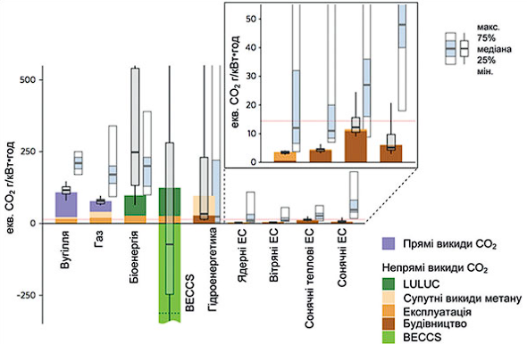
Рис. 2.1 - Порівняння рівнів прямих і непрямих викидів парникових газів протягом повного життєвого циклу виробництва електроенергії з різних джерел енергії: поточні показники станом на 2017 рік (позначені блакитно-сірими прямокутниками) та прогнозовані значення на 2050 рік (відображені кольоровими смугами).

Показник викидів СО₂ близько 15% (червона позначка) уже зараз відповідає встановленим міжнародним кліматичним орієнтирам. Очікується, що обсяги викидів із теплових електростанцій на вугіллі та природному газі зменшуватимуться завдяки розширенню використання технологій CCS (Carbon Capture and Sequestration) - вловлювання та довготривалого зберігання вуглецю.
Подальший розвиток методів отримання водню, а також удосконалення паливних елементів на його основі відкриває нові перспективи для скорочення викидів, пов’язаних із виробництвом цього енергоносія. Це дозволить зробити водень більш конкурентоспроможним енергетичним ресурсом - як для теплогенерації, так і для забезпечення електроенергією побутових споживачів.
Основна складність досягнення вуглецевої нейтральності водню полягає у джерелі енергії, що використовується для електролізу - процесу розкладання води на водень і кисень. Якщо електроліз здійснюється за рахунок енергії з відновлюваних джерел, то отриманий водень вважається «зеленим», тоді як застосування енергії з викопного палива перетворює його на «брудний». Крім того, на загальну ефективність і економічність процесу впливає тип технології, що використовується для розщеплення води.
Зважаючи на те, що атомні електростанції належать до вуглецево нейтральних джерел енергії, надлишкову ядерну генерацію можна ефективно використовувати для живлення гідролізних установок. Такий підхід дає змогу атомним блокам працювати у сталому режимі з оптимальним навантаженням, а регулювання добових чи сезонних коливань попиту в енергомережі можна здійснювати шляхом зміни інтенсивності роботи електролізерів.
Однак варто враховувати, що за даними технічного звіту Агентства з охорони навколишнього середовища США (EPA) за 2008 рік, у Сполучених Штатах щорічно вироблялося близько 9 млн метричних тонн водню. Таке виробництво, засноване переважно на традиційних енергоресурсах, супроводжувалося викидами близько 60 млн метричних тонн СО₂ на рік. Тобто, кількість вуглекислого газу, що утворювалася, перевищувала масу виробленого водню майже у сім разів - що є неприйнятним показником для економіки, орієнтованої на декарбонізацію та екологічну відповідальність.
Для досягнення цілей декарбонізації в Європейському Союзі розроблено плани встановити 40 ГВт електролізерів, що працюватимуть на відновлюваних джерелах енергії, та до 2030 року налагодити виробництво не менше 10 мільйонів тонн «зеленого» водню. Наразі внесок відновлюваного водню у загальне енергоспоживання залишається незначним - за даними агентства Wood Mackenzie, у 2020 році він становив лише 0,1% від загального світового виробництва. Очікується, що подальший розвиток технологій електролізу призведе до поступового здешевлення виробництва. Згідно з прогнозами цього ж агентства, до 2040 року середня собівартість отримання водню може скоротитися на 64%, а для «зеленого» водню - навіть більше.
Водночас питання використання водню в системах опалення житлового та комерційного секторів залишається дискусійним. Згідно зі звітом Європейської комісії «Technical Report JRC: Towards net-zero emissions in the EU energy system by 2050» (2020), у сценарії скорочення викидів щонайменше на 90% до 2050 року різні експертні оцінки визначають частку водню в кінцевому енергоспоживанні для опалення, гарячого водопостачання та приготування їжі в межах 15-20%. Водночас інші джерела прогнозують значно менші показники – 1-3% або навіть нижче, наголошуючи на доцільності переходу на електричні технології, насамперед теплові насоси.
Теплові насоси мають важливу перевагу над системами, що базуються на спалюванні водню, - реверсивний принцип роботи, який дозволяє використовувати їх як для опалення, так і для охолодження приміщень. Проте їхнє впровадження стримується високою вартістю обладнання. Крім того, у регіонах із розвиненою газовою інфраструктурою водневі системи опалення мають нижчі капітальні витрати, що робить їх привабливішими з економічної точки зору на етапі встановлення. Однак при розрахунку повної вартості володіння протягом життєвого циклу теплові насоси залишаються ефективнішими та екологічно чистішими.
У звіті Міжнародної ради з чистих перевезень (ICCT, 2021) «Hydrogen for heating? Decarbonization options for households in the European Union in 2050» було проведено порівняльний аналіз вартості різних технологій опалення, відповідно до пропозицій Європейської комісії щодо зниження викидів парникових газів на 55% до 2030 року. Згідно з цією аналітикою, для забезпечення декарбонізації енергетики Європи до 2050 року необхідно майже повністю відмовитися від використання викопних джерел енергії.
Більша частина споживання енергії в приватних будинках припадає саме на опалення (приблизно 64%), тому цей сектор є ключовим для скорочення викидів. У межах дослідження було порівняно економічну доцільність різних технологій низьковуглецевого або нейтрального опалення до 2050 року:
- котлів, що працюють на водні;
- паливних елементів з додатковим водневим котлом для пікових навантажень;
- повітряних теплових насосів, які використовують відновлювану електроенергію;
- комбінації теплових насосів із допоміжним водневим котлом.
Також розглядалися два джерела водню - низьковуглецевий (SMR+CCS), отриманий із природного газу з уловлюванням і зберіганням вуглецю, та «зелений» водень, вироблений за допомогою електролізу на базі ВДЕ.
Нині основним джерелом теплової енергії в Європі залишається природний газ (Європейська комісія, 2019), при цьому близько 34 мільйонів європейців все ще не мають можливості достатньо обігріти свої помешкання. У відповідь на це Європейський Союз започаткував ініціативу «Хвиля відновлення» (2020), спрямовану на подолання енергетичної бідності та підвищення енергоефективності житлового фонду.
За результатами дослідження (див. рис. 2.2) встановлено, що повітряні теплові насоси (нереверсивного типу) є найбільш економічно доцільною технологією опалення до 2050 року, оскільки вони щонайменше на 50% дешевші, ніж водневі системи. Навіть у випадку, якщо вартість природного газу знизиться на 50% або ціни на відновлювану електроенергію зростуть на 50% порівняно з прогнозами, теплові насоси все одно залишатимуться вигіднішими за водневі котли та паливні елементи.
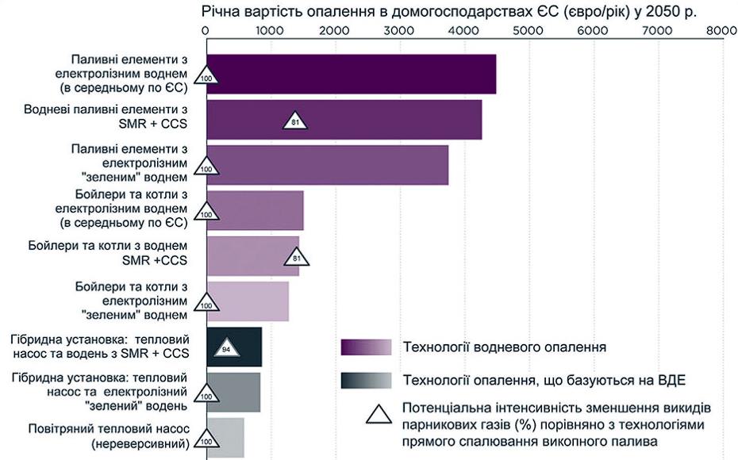
Рис. 2.2 - Порівняння прогнозованих річних експлуатаційних витрат і потенціалу скорочення вуглецевих викидів для різних технологічних рішень систем опалення житлових будинків у країнах Європейського Союзу станом на 2050 рік

Дослідження також показало, що у 2050 році відновлюваний водень, отриманий методом електролізу, може стати економічно конкурентоспроможним із воднем, виробленим з природного газу за допомогою поєднання технологій SMR + CCS, хоча на сьогодні масштаб його промислового виробництва залишається недостатнім. Разом із цим встановлено, що заходи, спрямовані на підвищення енергоефективності та скорочення теплових потреб будівель, виявляються більш доцільною та економічно вигідною стратегією для зменшення викидів парникових газів, ніж будь-яка з розглянутих у дослідженні технологій низьковуглецевого опалення.
Результати аналізу доводять, що всі системи, які використовують електроенергію з відновлюваних джерел, характеризуються практично нульовим рівнем викидів ПГ. У свою чергу, технологія виробництва водню SMR + CCS забезпечує зниження викидів на 69-93 % (від 5 г CO₂e/МДж до 22 г CO₂e/МДж, у середньому - 81 %) у порівнянні з безпосереднім спалюванням природного газу.
На рис. 2.3 представлено структуру сумарних витрат для повітряних (нереверсивних) теплових насосів і сценаріїв, що базуються на технології SMR + CCS. У розрахунок включено вартість придбаної енергії (водню або мережевої електроенергії), капітальні витрати (CAPEX) та експлуатаційні витрати (OPEX) для домогосподарств, які не мають власної генерації. Витрати на закупівлю енергії для паливних елементів оцінювалися з урахуванням доходу від реалізації надлишкової електроенергії в мережу. Основну частину загальних витрат для всіх розглянутих варіантів становить саме вартість вхідної енергії (водень, отриманий за SMR + CCS, або електроенергія для теплових насосів).
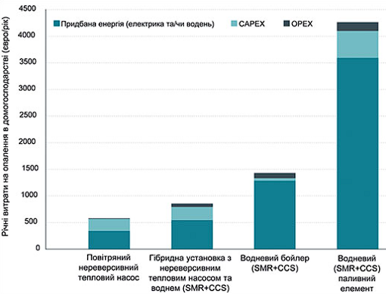
Рис. 2.3 - Структура загальних витрат на різні варіанти систем опалення житлових будинків у країнах Європейського Союзу станом на 2050 рік, що передбачають використання невідновлюваного водню, повітряних нереверсивних теплових насосів або їхніх комбінованих конфігурацій.

Для систем опалення, що працюють виключно на водневих котлах, частка OPEX перевищує CAPEX, оскільки самі котли відносно недорогі, проте вимагають щорічного технічного обслуговування та періодичної заміни окремих компонентів, зокрема каталізаторів. В інших технологічних варіантах CAPEX становить другу за величиною складову витрат. Побутові паливні елементи, хоча й дають змогу дещо знизити експлуатаційні витрати завдяки продажу надлишкової електроенергії в мережу, не забезпечують достатнього зниження собівартості, щоб конкурувати з іншими варіантами систем опалення.
Прогнозування вартості придбаної енергії у 2050 році залишається складним завданням через значну невизначеність майбутніх ринкових умов. Для всіх розглянутих сценаріїв, за винятком варіантів із паливними елементами, що працюють на водні, отриманому за технологією SMR + CCS, межі похибки оцінюються як ±50% від базового рівня енергетичних витрат. Це може спричинити коливання загальної вартості таких сценаріїв у межах 20–30%.
Таким чином, можна зробити висновок, що поєднання різних систем опалення демонструє синергійний ефект, забезпечуючи кращі економічні показники. Більше того, саме технології, засновані на використанні відновлюваної енергії або водню, мають найвищий потенціал економічної доцільності.
Варто зазначити, що на рис. 2.2 і рис. 2.3 подано результати для повітряних нереверсивних теплових насосів, призначених виключно для опалення.
На рис. 2.4 показано, чому водневі паливні елементи поступаються тепловим насосам за показниками ефективності та собівартості експлуатації. Водночас слід зазначити, що теплові насоси для опалення, зокрема повітряні, зазнають зниження продуктивності або навіть втрачають працездатність під час екстремально низьких температур, тому найбільш доцільним рішенням є використання гібридних (комбінованих) систем опалення, які поєднують переваги обох технологій.
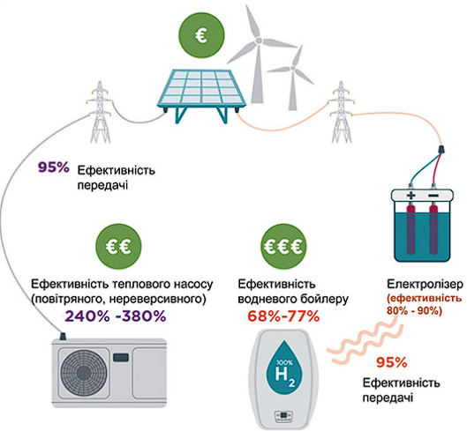
Рис. 2.4 - Порівняння показників ефективності роботи систем опалення, що використовують повітряний нереверсивний тепловий насос, із системами опалення на водневому бойлері, енергія для яких надходить з відновлюваних джерел

Ще одним важливим висновком є те, що для підвищення економічної ефективності використання водневих технологій у теплопостачанні доцільно орієнтуватися на:
- застосування відновлюваних джерел енергії;
- розвиток власної генерації відновлюваної електроенергії.
У подальшому розглянемо кілька прикладів практичного впровадження систем водневого опалення.
Піонером у впровадженні водневих технологій у побутове теплопостачання стала нідерландська компанія BDR Thermea Group, яка першою у світі налагодила серійне виробництво водневих котлів, призначених для опалення житлових будинків. Такі котли функціонують виключно на водні і, порівняно зі звичайними газовими аналогами, відрізняються лише модифікованою системою керування, зміненою схемою регулювання тиску та конструкцією пальника. Загалом за принципом роботи вони близькі до традиційних газових котлів.
У процесі експлуатації котел спалює чистий водень, вироблений на 100% із відновлюваних джерел енергії - сонячної та вітрової. При цьому транспортування та розподіл такого палива можуть здійснюватися через наявну газову інфраструктуру, включно з побутовими газопроводами.
У межах пілотного проєкту у Великій Британії понад 400 водневих котлів BDR Thermea було встановлено для випробування системи опалення невеликого населеного пункту. Результати експерименту підтвердили, що існуючу газову інфраструктуру можна ефективно адаптувати для транспортування водню, а також довели реальну можливість використання відновлюваних джерел енергії (ВДЕ) для отримання палива шляхом електролізу води.
Сьогодні до виробництва водневих котлів долучилися інші провідні європейські компанії-виробники опалювальної техніки. Очікується, що у найближчі роки водневі котли, що працюють на ВДЕ-виробленому водні, стануть економічно конкурентними порівняно з традиційними системами опалення на природному чи скрапленому газі, забезпечуючи повністю безвуглецеве теплопостачання житлових будинків.
У штаті Нью-Джерсі (США) інженер-новатор Майкл Стрізкі створив перший у світі житловий будинок, який повністю працює на сонячно-водневій енергії, поєднавши його з домашньою водневою заправною станцією. Його «водневий будинок» побудовано на принципі зберігання надлишкової енергії у вигляді газоподібного водню, що утримується в стандартних балонах під помірним тиском. Такий підхід є ефективною альтернативою акумуляторним батареям, адже дозволяє зберігати енергію практично необмежений час. При спалюванні водню для опалення або нагрівання води утворюється лише чиста вода, без шкідливих викидів.
Електроенергія надходить із сонячних панелей, розміщених на даху будинку та гаража. Частина цієї енергії використовується для електролізу водопровідної води з утворенням водню. У літній період, коли сонячна генерація перевищує споживання, частка «водневої» енергії зростає, а надлишок електрики накопичується у батарейних блоках, які забезпечують живлення вночі або в похмуру погоду.
Таким чином, система Стрізкі дозволяє повністю забезпечувати дім електроенергією та теплом, а також заправляти автомобіль воднем, не сплачуючи за енергоресурси. Єдиним побічним продуктом роботи є вода, що свідчить про повну вуглецеву нейтральність проєкту. У складі системи працює електролізер (приблизно розміром із пральну машину), акумуляторний модуль, що за ємністю відповідає близько 100 автомобільним акумуляторам, і десять перероблених пропанових балонів, які здатні зберігати близько 540 м³ водню.
Первісна вартість створення такої системи становила близько 500 тис. доларів США, з яких 400 тис. було профінансовано грантами енергетичних і технологічних компаній. Водночас Стрізкі стверджує, що завдяки зниженню вартості сонячних панелей і накопиченому досвіду нині аналогічну установку можна зібрати приблизно за 90 тис. доларів, що є цілком прийнятною сумою для американського ринку.
Попри те, що власна система «сонце–водень» поки що залишається технологічно складною та фінансово затратною, приклад Стрізкі переконливо демонструє: поєднання сонячних панелей і водневих технологій має потенціал стати реальним шляхом до вуглецевонульового опалення, що ґрунтується виключно на відновлюваних джерелах енергії.

2.2. Використання паливних елементів в системах теплопостачання
Через складнощі з розвитком інфраструктури для водневої енергетики, а також пошуком ефективних способів виробництва та використання водню, перехід до водневої економіки, ймовірно, відбуватиметься поступово. Спочатку це може бути використання традиційних органічних джерел палива (природний газ, вугілля), з подальшим переходом до екологічно чистих технологій — централізованого виробництва водню на основі ядерної енергії та децентралізованого за рахунок відновлюваних джерел.
Використання водню як енергоносія найбільш перспективне саме в паливних елементах. Це електрохімічні пристрої, які перетворюють енергію хімічної реакції палива та окисника безпосередньо на електричну, уникаючи стадії спалювання, що зазвичай супроводжується значними втратами. На відміну від акумуляторів, які потребують підзарядки, паливні елементи здатні працювати безперервно, поки ззовні подаються необхідні реагенти.
Оскільки в таких системах немає традиційного перетворення тепла в механічну роботу, їхній коефіцієнт корисної дії (ККД) значно вищий, ніж у звичайних теплових установок, і може сягати 85–90%. Хоча більшість паливних елементів працює на водні, існують також зразки, здатні використовувати вуглець, оксид вуглецю або вуглеводні.
Паливні елементи відрізняються за типом електроліту, вимогами до робочих речовин та умовами роботи, тому існує багато їхніх різновидів. Але для систем теплопостачання виокремимо наступні.
Твердооксидні паливні елементи (ТОПЕ) належать до типу високотемпературних електрохімічних генераторів, у яких в якості твердотільного електроліту використовуються керамічні матеріали, зокрема на основі діоксиду цирконію (ZrO₂), стабілізованого оксидами кальцію, ітрію або скандію. Робочий температурний діапазон таких елементів становить 700–1000 °C, що дозволяє досягти високої швидкості іонної провідності та забезпечує ефективне протікання електрохімічних процесів.
ТОПЕ зазвичай застосовуються у стаціонарних енергетичних установках потужністю від 1 кВт і більше. Завдяки високотемпературному режиму експлуатації, можливе ефективне використання теплоти відхідних газів, зокрема, для приводу газових турбін у складі комбінованих енергетичних систем. У такому випадку загальний коефіцієнт корисної дії гібридної установки може досягати 70 % і вище.
Механізм роботи базується на перенесенні кисневих аніонів (O²⁻) крізь твердооксидний електроліт. На катоді відбувається електрохімічна дисоціація молекул кисню з утворенням іонів O²⁻ та електронів. Іони кисню дифундують до анода, де взаємодіють із воднем, утворюючи воду та вивільняючи електрони. Електрони рухаються у зовнішньому електричному колі, створюючи електричний струм. Одночасно в системі виділяється теплова енергія.
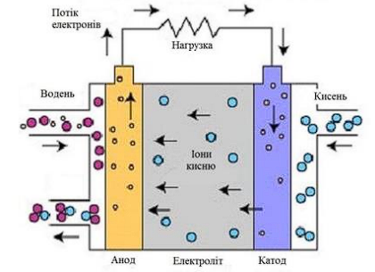
Рис. 2.5 – Твердооксидні паливні елементи

Карбонатні паливні елементи (КПЕ) також належать до категорії високотемпературних паливних елементів. В якості електроліту в них використовуються розплавлені карбонатні солі, зокрема евтектичні суміші карбонатів літію та калію або літію та натрію. Ефективне функціонування таких систем можливе при температурах близько 650 °C, за яких електроліт набуває високої іонної провідності для карбонатних іонів (CO₃²⁻).
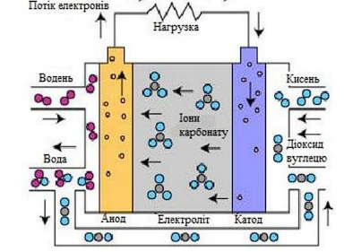
Рис.2.6 - Паливний елемент з розплавленим карбонатним електролітом

Високий температурний режим дозволяє КПЕ безпосередньо використовувати природний газ та інші вуглеводневі палива з низькою теплотворною здатністю без попереднього реформінгу. У процесі роботи карбонатні іони переносяться від катоду до аноду, де відбувається реакція з воднем із утворенням води, діоксиду вуглецю та електронів. Електрони спрямовуються по зовнішньому електричному колу до катоду, генеруючи електричний струм. Крім того, в процесі роботи виділяється значна кількість теплоти, яка може бути повторно використана для підвищення енергоефективності системи.
Загальний коефіцієнт корисної дії КПЕ може сягати 60–80 % залежно від конструктивних особливостей та умов експлуатації.

2.3 Використання водню в схемах паротурбінної електростанції
Останнім часом одним із найактуальніших напрямів у сфері енергетики є використання більш ефективних технологій виробництва енергії. Одним із таких напрямів є створення водневих мініпарогенераторів малої потужності (до 200 кВт) та їх інтеграція в теплові схеми електростанцій.
Розроблено схему теплової паротурбінної електростанції з парогенерувальною воднево-кисневою установкою. У цій схемі передбачено подачу води, водню, отриманого у водневій установці гідролізу твердого реагенту - алюмінію в реакційному апараті, та кисню з окремої кисневої установки. У результаті утворюється пара, що надходить до турбіни, після чого схема функціонує за принципом звичайної теплової електростанції. Як резервне джерело для отримання водню та кисню використовується електролізерна установка.
Також у схемі передбачено електрохімічну установку на основі паливних елементів, яка використовується як аварійна система енергопостачання та для забезпечення власних потреб станції [17].
Запропонований варіант теплової схеми дає можливість визначити підхід до оцінки паливної складової собівартості виробництва теплової та електричної енергії для вітчизняних електростанцій.
Однією з переваг такої схеми є те, що водень і кисень виробляються безпосередньо у водневій установці безперервної дії шляхом гідролізу твердого реагенту - алюмінію, а не постачаються зі станційних сховищ, які належать до об’єктів підвищеної небезпеки.
Для зменшення витрат на паливо та розвитку нових технологій отримання альтернативних енергетичних ресурсів сьогодні у сфері автономної розподіленої енергетики розробляються проєкти генераторів водню, переважно електрохімічного типу. Їх передбачається використовувати як у стаціонарних установках і на транспорті, так і в системах заправлення та поповнення запасів водню у системах охолодження електричних генераторів.
Огляд існуючих розробок у галузі алюмоводневої енергетики показав, що активно патентуються технології використання продуктів гідролізу як цінної вторинної сировини у промисловості. Найбільший технічний інтерес ці технології становлять для автономних енергетичних систем.
У зв’язку з цим авторами було розроблено метод виробництва та моделювання процесів у хімічних реакторах, а також теплові схеми мікрогенераційних газотурбінних установок із застосуванням водневого генератора, як показано на рис. 2.7-2.10. Моделювання процесів отримання водню шляхом гідролізу твердого реагенту - алюмінію - у реакційному апараті може бути використане для оптимізації масообмінних і гідродинамічних процесів у альтернативних конструкціях проектованих генераторів водню. Контакт речовин-імітаторів відбувається у реальному або модельному реакторі: тверду фазу - частинки алюмінію - замінюють частинками харчової соди, рідку фазу - водний розчин їдкого натру - імітують розчином оцтової кислоти, а газоподібний продукт гідролізу - водень - моделюють вуглекислим газом.
Запропонований спосіб моделювання не потребує високих температур чи роботи з вибухонебезпечними речовинами, що забезпечує низку переваг порівняно з традиційними методами: простоту, безпечність і економічність [4, 16–19]. У водневих генераторах, заснованих на гідролізі алюмінію, контакт частинок металу відбувається у водному розчині їдкого натру. Регулювання виходу водню здійснюється в реакторі безперервної дії, де процес отримання газу контролюється шляхом зміни витрати водної суспензії алюмінію та розчину їдкого натру. Такий підхід підвищує точність регулювання й зменшує експлуатаційні витрати. Подальша реалізація побічного продукту - алюмінату - може забезпечити додатковий дохід і, відповідно, знизити собівартість виробництва водню. Собівартість водню, одержаного генератором, визначається витратами на воду, каталізатори та електроенергію, необхідну для транспортування реагентів. Собівартість водню, отриманого в результаті гідролізу алюмінію, становить близько 2,55 грн/м³, що свідчить про високу ефективність цієї технології [16].
Використання запропонованого генератора та способу отримання водню дозволяє зменшити паливну складову собівартості виробництва електроенергії орієнтовно на 10–15 %, а також сприятиме розвитку технологій мікрогенерації на базі газотурбінних установок із використанням водневого палива. У поєднанні зі зниженням експлуатаційних витрат такі технічні рішення забезпечують собівартість виробленої електроенергії на рівні 1,3-1,56 грн/кВт·год, підвищуючи конкурентоспроможність і привабливість мікрогенераційних комплексів на енергетичному ринку.
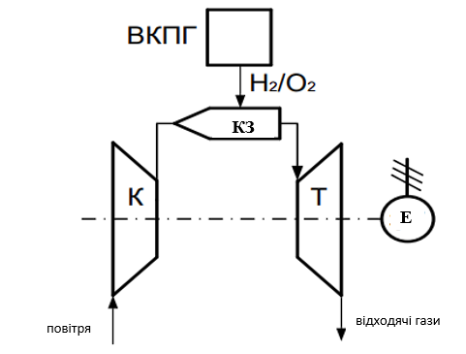
Рис. 2.7 - Схема мікрогенераційної газотурбінної установки з воднево-кисневим парогенератором:
К – компресор, КЗ – камера згоряння, ВКПГ – воднево-кисневий парогенератор, Т – турбіна, Е – електрогенератор.

У камеру згоряння газотурбінної установки подається повітря, що нагнітається компресором, а також окремо подається кисень. У результаті згоряння утворюються високотемпературні гази, які виконують роботу на робочих ступенях турбіни. Для підвищення ефективності процесу когенерації вихлопні гази газотурбінної установки спрямовуються на утилізацію теплоти. В котлі-утилізаторі значна частина теплової енергії передається пароводяному робочому тілу.
Згенерована пара подається в турбіну, де додатково здійснюється водневе перегрівання пари з метою підвищення ефективності роботи мікрогенераційної установки.

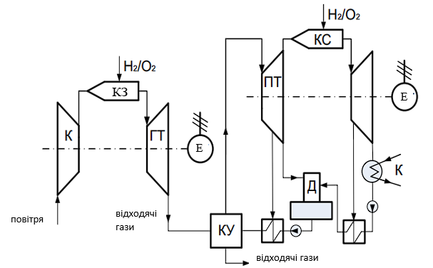
Е
Рис. 2.8 - Теплова схема парогазової установки з воднево-кисневим парогенератором і проміжним перегрівом пари:
К – компресор, ГТ – газова турбіна, Е – електрогенератор, КУ – котел-утилізатор, ПТ – парова турбіна, КЗ – камера згоряння, Д – деаератор.

Розроблені теплові схеми паротурбінних установок (ПТУ) з воднево-кисневими парогенераторами, представлені на рис. 2.9 і рис. 2.10. У запропонованій схемі між воднево-кисневим парогенератором і турбіною встановлено камеру згоряння для додаткового перегріву пари на вході в турбіну. Після виконання роботи в проточній частині турбіни пара конденсується, а конденсат подається конденсатним насосом через підігрівач низького тиску (ПНТ), деаератор і підігрівач високого тиску (ПВТ).

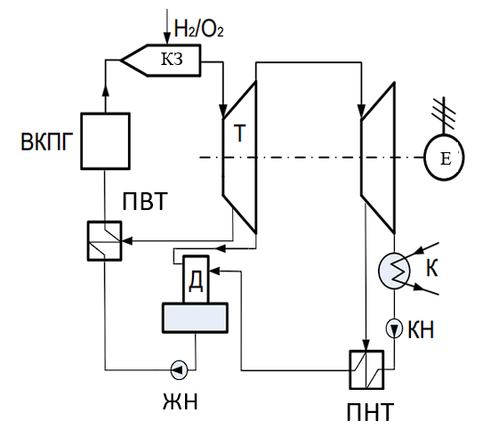
Рис. 2.9 - Теплова схема паротурбінної установки з воднево-кисневим парогенератором:
ВКПГ – воднево-кисневий парогенератор, КС – камера згоряння, Т – турбіна, ЕГ – електрогенератор, К – конденсатор, КН – конденсатний насос, ПНТ – підігрівач низького тиску, Д – деаератор, ЖН – живильний насос, ПВТ – підігрівач високого тиску.

Для підвищення теплової економічності в схемі передбачено двоступеневий перегрів пари, а також пароохолоджувач, який забезпечує додатковий підігрів конденсату за рахунок теплоти відпрацьованої пари турбоустановки.

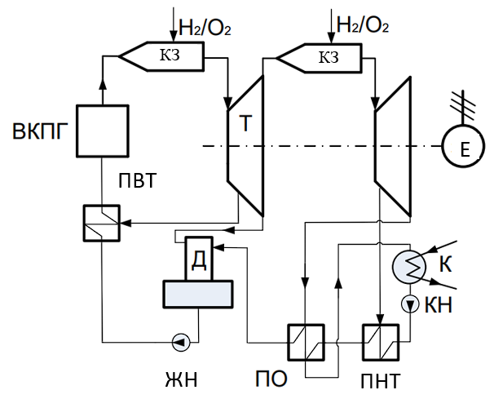
Рис. 2.10 - Теплова схема паротурбінної установки з воднево-кисневим парогенератором, двоступеневим проміжним перегрівом пари та пароохолоджувачем:
ВКПГ – воднево-кисневий парогенератор, КЗ – камера згоряння, Т – турбіна, Е – електрогенератор, К – конденсатор, КН – конденсатний насос, ПНТ – підігрівач низького тиску, Д – деаератор, ЖН – живильний насос, ПВТ – підігрівач високого тиску, ПО – пароохолоджувач.

Розглянуті варіанти теплових схем мікрогенераційних установок можуть бути використані для обґрунтування на етапі проєктування теплових електростанцій потужністю до 100 кВт. До них належать схемні рішення мікроГТУ з воднево-кисневим парогенератором, схема ПГУ з воднево-кисневим парогенератором і проміжним перегрівом пари, схема ПТУ з воднево-кисневим парогенератором, схема ПТУ з воднево-кисневим парогенератором і одноступеневим проміжним перегрівом пари, а також схема ПТУ з воднево-кисневим парогенератором, проміжним перегрівом пари та пароохолоджувачем.
Коефіцієнт корисної дії з виробництва електричної енергії для запропонованих теплових схем становить 31–34,5 % при температурі газів перед турбіною 1270 К. Питомі витрати палива на виробництво електроенергії становлять 0,098–0,117 кг/кВт·год залежно від типу модельної установки.

2.4. Висновки розділу 2
- Водень є стратегічним напрямом розвитку сучасної теплоенергетики, який забезпечує можливість переходу до вуглецевонейтрального теплопостачання завдяки відсутності шкідливих викидів під час його спалювання.
- Ефективне використання водню в теплопостачанні потребує розвитку технологій його виробництва, зберігання та транспортування. Найбільш екологічно доцільним визнано «зелений» водень, отриманий із відновлюваних джерел енергії за допомогою електролізу.
- Дослідження показали, що економічна ефективність водневих систем сьогодні поступається традиційним видам опалення, проте зниження вартості відновлюваної енергії та вдосконалення технологій електролізу поступово підвищують їх конкурентоспроможність.
- Гібридні системи опалення, які поєднують водневі технології з відновлюваними джерелами енергії, є найбільш перспективним напрямом розвитку, оскільки забезпечують стабільність, високу ефективність і зменшення експлуатаційних витрат.
- Практичні приклади впровадження водневих технологій у Нідерландах, Великій Британії та США підтверджують реальність використання водню в побутовому секторі, можливість адаптації існуючих газових мереж і поступовий перехід до безвуглецевого опалення.
- Розглянуті теплові схеми мікрогенераційних установок з воднево-кисневими парогенераторами доводять потенціал використання водню як палива для малої енергетики. Такі установки забезпечують високий ККД (31–34,5%) і можуть стати основою для створення автономних систем теплопостачання нового покоління.

РОЗДІЛ 3
ЗАКОНОМІРНОСТІ ПРОЦЕСІВ використання водню як палива в системах теплопостачання

Водень вирізняється високими енергетичними характеристиками та повною екологічною безпечністю, оскільки під час його згоряння утворюється лише водяна пара. Проте додавання водню до природного газу помітно знижує його теплотворну здатність і загальну енергоефективність. Тому використання газоводневих сумішей доцільне лише за умови, що водень утворюється шляхом перетворення надлишкової електроенергії, виробленої з відновлюваних джерел енергії. У такому разі енергетичні втрати будуть меншими, ніж при повній втраті надлишкової електроенергії.
Якщо ж планується повна заміна природного газу воднем, то кількість водню, який надходитиме до споживачів, повинна відповідати їхнім енергетичним потребам. Для оцінки спроможності водню транспортувати через трубопровід таку ж кількість енергії, як і природний газ, слід врахувати два основні показники:
- вища теплота згоряння (HHV) - це кількість теплової енергії, що виділяється під час повного згоряння певної кількості палива з охолодженням продуктів згоряння до 25 °C;
- нижча теплота згоряння (LHV) - кількість теплоти, що виділяється після згоряння палива з охолодженням продуктів до 150 °C.
Рівень ефективності згоряння газоводневих сумішей визначається якістю місцевого природного газу (зокрема значенням і коливанням індексу Воббе) та ступенем налаштування обладнання, яке використовується споживачем.
Індекс Воббе виступає головним параметром, що характеризує властивості газу під час процесу горіння.
$$W=\frac{H_{s}}{\sqrt{d}}$$
де W – індекс Воббе, МДж/м³ ; H_{s} – вища теплотворна здатність, МДж/м³ ; d – відносна густина газу відносно повітря [45].
Для сумішей водень-природній газ індекс Воббе рівний
$$W=\frac{H_{s,c}}{\sqrt{d_{c}}}=\frac{H_{s,ПГ}+H_{s,В}}{\sqrt{d_{ПГ}+d_{в}}}$$
де H_{s,с} – вища теплота згоряння суміші; H_{s,пг} – вища теплота згоряння природного газу (таблиця 1.1); H_{s,в} – вища теплота згоряння водню (таблиця 1.1); d_{с} – відносна густина суміші відносно повітря; d_{пг} – відносна густина природного газу выдносно повітря (таблиця 1); d_{в} – відносна густина водню выдносно повітря (таблиця 1).
Таблиця 3.1
Таблиця 1 - Порівняльні фізичні характеристики водню та природного газу
Газ | H_{s}, МДж/м³ | Густина, кг/м³ | Відносна густина газу відносно повітря
Водень | 13 | 0,084 | 0,07
Природний газ | 40 | 0,65 | 0,55

Індекс Воббе використовується для оцінки взаємозамінності газових палив і показує, як зміна складу газу впливає на кількість теплоти, що споживається побутовими приладами при постійному тиску подачі. Чим більшим є значення індексу Воббе, тим вищою є теплова енергія газу, що проходить крізь отвір певного діаметра за однаковий проміжок часу. Теплотворна здатність газової суміші та величина індексу Воббе залежать від частки водню, доданого до природного газу.
Цей показник особливо зручний для порівняння газоподібних паливних сумішей і широко застосовується під час аналізу можливості заміни одного виду природного газу іншим або при використанні газоводневих сумішей у побутових системах.
Аналіз рівнянь (1) і (2) та даних таблиці 1, що містить значення вищої теплоти згоряння, дає підстави стверджувати, що для отримання тієї ж кількості енергії обсяг транспортованого водню повинен бути приблизно утричі більшим, ніж обсяг природного газу. Це пояснюється тим, що вища теплотворна здатність природного газу становить близько 40 МДж/м³, тоді як у водню - лише 13 МДж/м³. Отже, при однаковому тиску для забезпечення рівної енергії необхідно подати утричі більший обсяг водню. Водночас густина природного газу майже в дев’ять разів перевищує густину водню, тому навіть за трикратного збільшення витрати водню втрати тиску в трубопроводі для обох газів будуть приблизно однаковими.
Якщо частка водню в природному газі перевищує 20 %, то вища теплота згоряння зменшується до рівня нижче 35 МДж/м³. У такому випадку природний газ втрачає свої енергетичні властивості, не відповідаючи нормативним вимогам, хоча індекс Воббе залишається у допустимих межах. Це свідчить про те, що введення водню до складу природного газу суттєво впливає на якість палива, яке отримують кінцеві споживачі [46].
Ще однією складністю є підключення великої кількості розгалужених газових мереж до кількох точок подачі. Це призводить до появи в мережі сумішей газів різного складу та якості. Тому виникає необхідність організації пунктів контролю якості газу. При цьому розміщення таких пунктів лише на вході в магістральну мережу є недоцільним - ефективніше розташовувати їх у місцях локального розподілу.
Крім того, важливим є вибір місця введення водню у систему транспортування природного газу, оскільки це впливає на процес змішування газів різної якості та їх подальший розподіл мережею. Оператори газових систем мають визначати оптимальні техніко-економічні умови для такого закачування.
Під час подачі водню в газорозподільну мережу якість газової суміші може знижуватися, тому кількість водню, що вводиться, обмежується пропускною здатністю системи та витратою природного газу. Чим більша витрата основного газу, тим більший допустимий обсяг водню. У будь-який момент необхідно забезпечувати, щоб теплота згоряння й інші параметри суміші залишалися в межах стандартів якості газу [47].
Зміна складу суміші впливає не лише на теплотворну здатність, а й на коефіцієнт стисливості, який використовується для переведення виміряних об’ємів газу з робочих до нормальних умов. Варто враховувати, що вплив якості газу на стисливість зростає зі збільшенням тиску.
Споживання газоводневих сумішей має оцінюватися за кількістю енергії, а не лише за об’ємом. На відміну від електроенергії, кількість спожитої енергії газу не вимірюється безпосередньо - вона визначається з урахуванням об’єму палива та його енергетичного вмісту.
$$E=V∙H_{s,c}$$
Об’єм газової суміші V, який вимірюється під час експлуатації, необхідно привести до нормальних умов. Те саме стосується і вищої теплоти згоряння суміші H_{s,с}, адже виміряти її безпосередньо у будь-якій точці системи технічно складно й економічно недоцільно. Тому найраціональнішим підходом є визначення репрезентативної теплоти згоряння, яка характеризує середнє значення для певної групи споживачів. Її обчислюють на основі даних, отриманих у ключових точках газової мережі, наприклад у місцях входу газу.
На репрезентативне значення теплоти згоряння впливає низка факторів:
- змінність складу газової суміші в окремих точках вимірювання, яка залежить від співвідношення природного газу та водню, конфігурації мережі й обсягів споживання;
- точність метрологічного обладнання, зокрема витратомірів, що впливає на достовірність вимірювань;
- періодичність відбору проб, адже хроматографи зазвичай проводять аналіз газу кожні кілька хвилин;
- час транзиту газової суміші від точки вимірювання до лічильника споживача;
- розрахункові періоди (доба, місяць, рік), для кожного з яких має визначатися середня репрезентативна теплота згоряння.
При кожному новому підключенні джерела водню до мережі необхідно оцінювати його вплив на всю систему. Для цього оператори повинні збирати докладну інформацію про параметри подачі (тиск, витрата, якість, наявність домішок, безперервність подачі) та обмінюватися нею з виробниками водню.
Для якісного аналізу потрібні:
- відомості про структуру та роботу мережі;
- характеристики газової суміші і вплив її складу на побутове обладнання;
- точні дані про споживання енергії та належну систему обліку і тарифікації з урахуванням теплотворної здатності;
- економічна оцінка проєктів і вибір оптимальних технічних рішень.
Збір таких даних потребує часу, технічної підготовки та фінансових ресурсів. Тому оператори повинні заздалегідь розвивати необхідні компетенції й інструменти. Аналіз більшості сценаріїв подачі водню вимагає програмного моделювання роботи мережі, що базується на цифрових моделях конкретних ділянок.
Особливу увагу слід приділяти інформаційним системам, які містять:
- ГІС-моделі мереж із зазначенням топології, діаметрів труб, точок нагнітання, стану трубопроводів і положення регуляторів;
- системи управління енергоспоживанням та розрахункові бази даних;
- інтерфейси між різними програмними платформами для забезпечення інтегрованої роботи.
Крім того, необхідна розробка єдиних стандартів якості для водню, газоводневих і мультигазових сумішей (у разі додавання, наприклад, біогазу), які б регулювали вимоги до складу та параметрів таких палив.

3.1 Висновки розділу 3
- Водень має нижчу вищу теплотворну здатність (≈13 МДж/м³) порівняно з природним газом (≈40 МДж/м³), що зумовлює необхідність подачі утричі більшого об’єму водню для забезпечення еквівалентної кількості теплової енергії. При цьому через значно меншу густину (0,084 кг/м³ проти 0,65 кг/м³) втрати тиску в трубопроводі залишаються на прийнятному рівні.
- Індекс Воббе, що характеризує взаємозамінність газових палив, знижується зі збільшенням частки водню, проте в межах до 20 % концентрації зміна не перевищує допустимих значень. Це означає, що суміші з невеликим умістом водню можуть використовуватись без суттєвої модернізації обладнання споживачів.
- Збільшення частки водню понад 20 % у складі природного газу призводить до зниження теплоти згоряння нижче 35 МДж/м³, що не відповідає стандартним вимогам до енергетичних характеристик палива. Для таких сумішей необхідно проводити переналаштування пальникових пристроїв та систем вимірювання витрати газу.
- Зміна складу газоводневої суміші впливає на коефіцієнт стисливості, швидкість потоку та розрахунок енерговитрат. Для коректного обліку теплоти згоряння в мережі доцільно визначати репрезентативне значення теплоти згоряння за даними вимірювань у ключових точках системи та використовувати його при енергетичних розрахунках і тарифікації споживання.

РОЗДІЛ 4
РОЗРОБКА РЕКОМЕНДАЦІЙ ПО ВПРОВАДЖЕННЮ способів використання водню як палива в системах теплопостачання
4.1. Використання водневих паливних елементів в системах теплопостачання
Відомо, що на сьогодні ефективне локальне енергозабезпечення може забезпечуватись за рахунок існуючих технологій на базі газотурбінних установок (ГТУ) або газопоршневих двигунів (ГПД), які спалюють природний газ і мають систему утилізації тепла (зокрема в рамках концепції міні-ТЕЦ на базі ГТУ). Ці рішення є технічно освоєними, а їхні техніко-економічні характеристики ретельно вивчені та апробовані на практиці. Це дає змогу використовувати їх як референтні системи для оцінки потенціалу нових технологій на основі ПЕ та визначення умов, за яких останні зможуть стати конкурентоспроможними у порівнянні з традиційними методами енергозабезпечення.
У якості базової централізованої системи обрано варіант роздільного електро- та теплопостачання, при якому електроенергія надходить із зовнішньої мережі, а теплова енергія - від централізованого джерела, наприклад, котельні.
Розрахункові дослідження виконано для об’єкта, який споживає як електричну, так і теплову енергію, з варіацією співвідношення пікових навантажень у межах від 1:0,5 до 1:5. До таких об’єктів можна віднести великі спортивні споруди, торгово-розважальні центри, житлові комплекси, заклади освіти та офісні будівлі.
На рисунку 4.1 представлені енергетичні потоки для порівняння централізованої та децентралізованої схем енергозабезпечення для об’єкта з комбінованим споживанням електричної та теплової енергії.

Централізована система за роздільною схемою теплопостачання
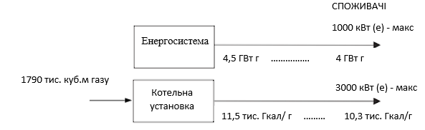
Децентралізована система з паливним елементом
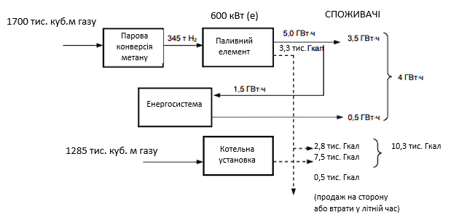
Децентралізована система з міні-ТЕЦ на базі ГТУ або ГТД
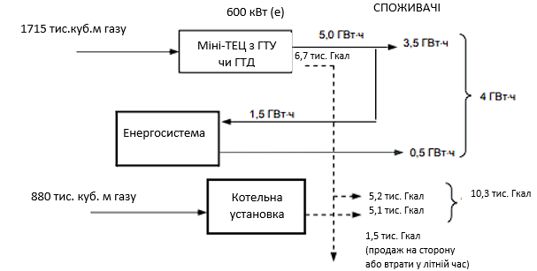
Рис. 4.1 - Енергетичний баланс системи електро- та теплопостачання споживачів

Витрати енергії та потужності для наведеного прикладу становлять:
за електроенергією - 4 ГВт·год/рік (пікова потужність 1000 кВт(е)), за тепловою енергією - 10,3 тис. Гкал/рік (пікова потужність 3000 кВт(т)).
У разі централізованого енергопостачання за роздільною схемою виробництво електроенергії на шинах електростанцій має становити близько 4,5 ГВт·год/рік (з урахуванням 12% втрат у мережах), а теплова енергія - близько 11,5 тис. Гкал/рік (також із урахуванням втрат). Для цього на централізованому джерелі тепла необхідно спалити приблизно 1,79 млн м³ природного газу.
У системі з теплоелектрогенератором (ТЕ) при оптимальній частці участі, що становить близько 60% від максимального навантаження, потрібна установка потужністю 600 кВт(е). Вона забезпечує виробництво 5 ГВт·год електроенергії на рік, з яких 3,5 ГВт·год споживаються безпосередньо, а 1,5 ГВт·год подаються в енергосистему (переважно в нічний час, коли власний попит знижується).
У зимовий період така система потребуватиме додаткового отримання близько 0,5 ГВт·год електроенергії з мережі. Разом з електроенергією ТЕ може віддавати до 3,3 тис. Гкал тепла на рік, з яких 2,8 тис. Гкал покривають теплові потреби споживача, а 0,5 тис. Гкал втрачається в літній період. Якщо є споживач літнього тепла (наприклад, холодильна установка або система підігріву води у басейні), ці надлишки можна реалізувати, що підвищує економічну ефективність схеми.
Загальні витрати природного газу для системи з ТЕ, включаючи виробництво 345 т водню та паливо для котельні, становлять близько 3 млн м³ на рік (1,7 млн м³ для ТЕ та 1,285 млн м³ - для котельної установки).
У системі з міні-ТЕЦ на базі газотурбінної або газодвигунної установки забезпечується таке ж виробництво електроенергії, проте утворюється близько 6,7 тис. Гкал тепла на рік, з яких 5,2 тис. Гкал використовуються споживачем, а решта - викидається в атмосферу в літній період або реалізується іншим споживачам. Сумарне споживання газу в цій схемі становить 2,6 млн м³/рік (1,715 млн м³ - на міні-ТЕЦ і 0,88 млн м³ - на котельню).
Порівняння децентралізованих технологій із централізованим енергопостачанням показує, що за певних умов нові технології можуть бути енергетично ефективнішими. Зокрема, мінімальні витрати палива спостерігаються при невеликих потужностях нових систем - до 30% для ТЕ та до 40% для міні-ТЕЦ.
Згідно з прогнозами розвитку паливно-енергетичного комплексу до 2030 року, середній ККД виробництва електроенергії має зрости до 45–50%. За таких умов нові технології втрачають перевагу в енергоефективності порівняно з традиційними: для систем із ТЕ це відбувається при частці понад 40% у максимумі навантаження, а для міні-ТЕЦ - понад 60%.
Отже, нові децентралізовані системи енергопостачання не можна повною мірою віднести до енергозберігаючих технологій.

4.2. Економічні умови ефективного використання паливних елементів
Під час аналізу економічної ефективності децентралізованих систем енергопостачання, що базуються на паливних елементах (ПЕ) та газотурбінних установках (ГТУ) або газових двигунах (ГД), розглядалось визначення оптимальних параметрів їх роботи з урахуванням впливу ключових факторів:
- частки участі технології в покритті пікових електричних навантажень;
- вартості мережевої електроенергії та природного газу;
- співвідношення електричного та теплового навантажень у споживача.
Критерієм економічної доцільності обрано строк окупності інвестицій, що визначається економією витрат порівняно з традиційною (роздільною) схемою енергопостачання.
Результати моделювання показали, що збільшення встановленої потужності ПЕ або ГТУ сприяє зменшенню строку окупності, який досягає мінімуму за частки потужності:
- приблизно 60 % – у випадку, коли надлишкове літнє тепло не використовується і скидається в атмосферу;
- близько 80 % – якщо надлишкове тепло реалізується на сторону за ціною, еквівалентною собівартості виробництва тепла на допоміжній котельні.
За прийнятих умов (вартість ПЕ - 500 дол./кВт; міні-ТЕЦ на базі ГТУ - 650 дол./кВт; ціна електроенергії - 0,10 дол./кВт·год; природного газу - 250 дол./1000 м³), строк окупності для систем з паливними елементами становить:
- не менше 5 років - при реалізації надлишкового тепла;
- 7 років і більше - при його скиданні в атмосферу.
Порівняльний аналіз показав, що технологія міні-ТЕЦ на базі газотурбінних установок (ГТУ) або газових двигунів (ГД) є економічно більш ефективною, ніж системи на основі паливних елементів (ПЕ).
На рис. 4.2 наведено залежність економічної ефективності порівнювальних технологій - паливних елементів (ТЕ) та міні-ТЕЦ - від співвідношення електричних і теплових навантажень споживача та питомої вартості обладнання.

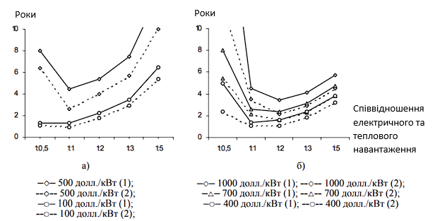
Рис.4.2 - Залежність терміну окупності систем на основі паливних елементів (а) та газотурбінної теплоелектроцентралі (б) від їх вартості за різних співвідношень електричного та теплового навантажень:
- у разі втрати надлишкового літнього тепла;
- при реалізації цього тепла споживачам.

Найкращі показники для систем на базі ТЕ спостерігаються за умови співвідношення максимумів електричного та теплового навантажень 1:1. При відхиленні від цього значення економічна ефективність знижується. Аналогічна тенденція характерна й для міні-ТЕЦ, однак мінімальний строк окупності для них досягається при співвідношенні 1:2.
Важливим висновком є те, що для забезпечення конкурентоспроможності паливних елементів у системах децентралізованого енергопостачання їх вартість має бути істотно нижчою - не близько 500 дол./кВт, як приймається нині, а не більше 100 дол./кВт. Лише за таких умов системи на основі ТЕ можуть конкурувати з міні-ТЕЦ. Проте це значно звужує сферу ефективного застосування паливних елементів і ставить складні завдання щодо подальшого вдосконалення технології для її масового впровадження.
Для міні-ТЕЦ строк окупності інвестицій становить 2–3 роки за умови, що частка участі нової технології в покритті електричного навантаження перевищує 50 %. Нижче значення відповідає варіанту, коли надлишкове літнє тепло реалізується споживачам або тепловим мережам. У середньому економічна ефективність міні-ТЕЦ у два рази вища, ніж у системах із паливними елементами.
Водночас урахування екологічних факторів (зокрема впливу викидів на довкілля) може частково скоригувати економічні показники, однак не змінює загальної переваги міні-ТЕЦ у частині вартості та окупності.
Подальший аналіз чутливості до зовнішніх цінових факторів показав, що:
- зростання ціни на електроенергію підвищує привабливість технологій децентралізованого енергопостачання (ПЕ, міні-ТЕЦ);
- зростання вартості природного газу знижує економічність систем міні-ТЕЦ і ТЕ;
- низькі тарифи на електроенергію роблять роздільну (традиційну) схему енергопостачання більш доцільною.
Таким чином, оптимальні економічні умови для впровадження міні-ТЕЦ спостерігаються при високій вартості мережевої електроенергії та відносно низькій ціні природного газу.
Перспективні розрахунки показують, що очікувана собівартість встановлення паливних елементів у комерційних системах може становити 500–700 дол./кВт. Проте такі значення наразі не мають достатнього техніко-економічного обґрунтування, і реальна конкурентоспроможність ПЕ можлива лише після суттєвого зниження їх вартості.
Для порівняння, технології міні-ТЕЦ вже досягли високого рівня технологічної зрілості, а вартість устаткування становить 400–1000 дол./кВт, що робить ці системи стабільно конкурентоспроможними у сфері децентралізованого енергопостачання.
Проведений аналіз показав, що в децентралізованих системах енергопостачання паливні елементи (ПЕ), які працюють на природному газі, стикаються із серйозною конкуренцією з боку міні-ТЕЦ на базі газотурбінних (ГТУ) або газодизельних (ГД) установок. Для того щоб технологія ПЕ набула масового впровадження, її вартість має бути знижена щонайменше до рівня ≈100 дол./кВт. Лише за такої умови вона може стати економічно конкурентоспроможною на ринку децентралізованих стаціонарних енергосистем.
Водночас, з огляду на те, що за екологічними показниками ПЕ мають значно вищі переваги порівняно з традиційними енергетичними технологіями, доцільно враховувати цей фактор у розрахунках економічної ефективності. Це можна реалізувати шляхом введення екологічних або соціальних коефіцієнтів, які компенсують збитки, спричинені шкідливими викидами традиційних енергетичних установок у навколишнє середовище.

4.3 Висновки розділу 4
- Паливні елементи (ПЕ) та міні-ТЕЦ на базі газотурбінних або газопоршневих установок є перспективними варіантами децентралізованого енергопостачання, здатними підвищити автономність споживачів та зменшити втрати енергії під час транспортування.
- За техніко-економічними показниками міні-ТЕЦ нині є більш зрілою та економічно вигідною технологією, оскільки має строк окупності 2–3 роки, тоді як для ПЕ цей показник становить не менше 5–7 років.
- Оптимальні енергетичні умови для паливних елементів спостерігаються при співвідношенні пікових електричних і теплових навантажень 1:1, тоді як для міні-ТЕЦ – 1:2. Відхилення від цих параметрів призводить до зниження ефективності обох систем.
- Для забезпечення конкурентоспроможності вартість паливних елементів має бути знижена щонайменше до 100 дол./кВт, тоді як нинішні оцінки (500–700 дол./кВт) є занадто високими для масового впровадження у децентралізованих енергосистемах.
- Економічна доцільність використання ПЕ та міні-ТЕЦ значною мірою залежить від зовнішніх цінових чинників: підвищення вартості електроенергії робить децентралізовані системи вигіднішими, тоді як зростання ціни на природний газ – навпаки, знижує їх ефективність.
- Незважаючи на нижчу економічну ефективність, паливні елементи мають значну екологічну перевагу, оскільки практично не утворюють шкідливих викидів. Тому доцільно враховувати екологічний ефект у загальній оцінці їхньої економічної ефективності шляхом введення соціально-екологічних коефіцієнтів або компенсаційних показників.

ВИСНОВКИ
У результаті проведенних досліджень отримано нове вирішення актуального наукового завдання встановлення закономірностей процесів які протікають при використанні водню як палива в системах теплопостачання. На основі цього можна зробити наступні висновки:
1. Водень є перспективним екологічно чистим енергоносієм, здатним суттєво знизити викиди парникових газів та залежність від викопного палива, особливо при його використанні у паливних елементах.
2. Найефективнішими способами одержання водню є електроліз із використанням відновлюваних джерел енергії, тоді як термохімічні та вуглецевоємні технології залишаються більш поширеними через нижчу собівартість.
3. Підвищення ефективності процесів виробництва, зберігання і перетворення водню значною мірою визначається розвитком високоефективних каталізаторів та нових матеріалів електродів.
4. Масове впровадження водневої енергетики обмежується високою вартістю обладнання, складністю транспортування та відсутністю розвиненої інфраструктури, однак поступове вдосконалення технологій сприяє зниженню цих бар’єрів.
5. Воднева енергетика є стратегічним напрямом розвитку сучасних систем теплопостачання, що забезпечує перехід до вуглецевонейтрального виробництва тепла без утворення шкідливих викидів.
6. Для ефективної інтеграції водню в системи теплопостачання необхідний комплексний розвиток технологій його генерації, зберігання, транспортування та утилізації побічних продуктів.
7. Поточний рівень економічної ефективності водневих систем нижчий за традиційні, проте зниження вартості «зеленої» електроенергії та електролізерів поступово робить їх конкурентоспроможними.
8. Найбільш технологічно виправданими є гібридні системи, які поєднують водневі установки з відновлюваними джерелами енергії, що дозволяє забезпечити стабільність енергопостачання та оптимізувати витрати.
9. Практичний досвід країн ЄС і США демонструє технічну реальність використання водню у побутових системах опалення та адаптацію існуючих газових мереж під водневі суміші.
10. Мікрогенераційні установки з воднево-кисневими парогенераторами показують високий ККД (до 34,5%) і можуть використовуватись для створення автономних систем теплопостачання нового покоління.
11. Через нижчу теплотворну здатність (≈13 МДж/м³) водень потребує більших об’ємних витрат, проте менша густина газу дозволяє зберігати прийнятні втрати тиску в трубопроводах.
12. Газоводневі суміші з концентрацією водню до 20 % можуть застосовуватись у наявних газових системах без значних технічних змін, оскільки зниження індексу Воббе не перевищує нормативних меж.
13. За вмісту водню понад 20 % необхідна модернізація пальникових пристроїв і систем вимірювання, оскільки теплота згоряння палива знижується нижче стандартних показників.
14. Для точного енергетичного обліку при транспортуванні газоводневих сумішей доцільно враховувати зміну коефіцієнта стисливості та використовувати середнє репрезентативне значення теплоти згоряння у ключових точках мережі.
15. У децентралізованому енергопостачанні паливні елементи та міні-ТЕЦ на базі ГТУ або ГД мають високий потенціал, однак для конкурентоспроможності вартість ПЕ має бути знижена до ~100 дол./кВт; при цьому екологічні переваги ПЕ слід враховувати в економічних розрахунках шляхом введення екологічних коефіцієнтів.

ПЕРЕЛІК ВИКОРИСТАНИХ ДЖЕРЕЛ
1. Слова президента енергетичної асоціації «Українська Воднева Рада». URL: https://www. epravda.com.ua/projects/greendeal/2020/06/24/662145/ (дата звернення 07.09.2025).
2. Кириленко О. В., Праховник А. В. Енергетика сталого розвитку: виклики та шляхи побудови. Праці Інституту електродинаміки НАН України. Спеціальний випуск. 2010. С. 1–16.
3. Лежнюк П. Д., Ковальчук О. А., Комар В. О. Підвищення якості функціонування локальних електричних систем за рахунок відновлювальних джерел енергії. XІІ міжнарод. наук.-практ. конф.: 2011 рік: матеріали конференції. Крим, 2011. С. 52–55.
4. Звіт МЕА «Майбутнє водню». URL:https://www.iea.org/reports/the-future-of-hydrogen (дата звернення: 30.08.2025).
5. Павлов К. В. Паливно-енергетичні ресурси та проблеми енергозбереження в регіоні. Журнал Національного університету водного господарства та природокористування. Сер.: Природокористування та ресурсозбереження. 2005. Вип. 11. № 4. С. 106–114.
6. Купчак В. Р., Павлова О. М., Павлов К. В., Лагодієнко В. В. Формування та регулювання регоінальних енергетичних систем: теорія, методологія та практика. Луцьк: Волиньполіграф, 2019. 347 с.
7. Інформація про водень: веб-сайт. URL: https://hmarochos.kiev.ua/2021/03/25/zelenyj-voden-yakymbude-zastosuvannya-novogo-chystogo-palyva/ (дата звернення 01.09.2025).
8. Technology Brief on Hydrogen : Brochure / UNECE, 2021. - 51 p. URL: https://unece.org/sites/default/files/2021-10/Hydrogen%20brief_EN_final_0.pdf (дата звернення 07.09.2025).
9. Jaunatre Matthieu Renewable Energy and Renewable Hydrogen Apac Markets Policies Analysis. GABLER, 2021.
10. "Hydrogen Production: Fundamentals and Case Studies" (Автор: Juan M. Coronado, Jose A. Caballero, Antonio Peregrina-Ramirez, Rafael Moliner, Francisco Franco) - Посібник, опублікований у 2015 році, який детально розглядає різні методи виробництва водню та їх застосування на практиці. URL: https://link.springer.com/book/10.1007/978-3-319-19381-6 (дата звернення 07.09.2025).
11. Відновлювані джерела енергії : монографія / за заг. ред. С. О. Кудрі. Київ : Інститут відновлюваної енергетики НАНУ, 2020. 392с.
12. Зеленько О. О. Зелена енергетика: її складові та фактори розвитку в світовій економіці. Збірник наукових праць Харківського національного педагогічного університету мені Г. С. Сковороди «Економіка». 2021. Вип. 19. С. 60–70.
13. Singh, Anoop, Dheeraj Rathore, and SpringerLink (Online service). Biohydrogen Production: Sustainability of Current Technology and Future Perspective. India: Springer, 2016.
14. Fang, Zhen, Richard L. Smith, Jr, Xinhua Qi, and SpringerLink (Online service). Production of Hydrogen From Renewable Resources. Dordrecht: Springer, 2015.
15. Neugebauer, R., and Springer (Firm). Hydrogen Technologies. Cham: Springer, 2023.
16. Azzaro-Pantel, Catherine, and ScienceDirect (Online service). Hydrogen Supply Chain: Design, Deployment and Operation. London, United Kingdom: Academic Press, an imprint of Elsevier, 2018.
17. Shijie Wei, Romain Sacchi, Arnold Tukker, Sangwon Suh and Bernhard Steubing - Future environmental impacts of global hydrogen production, Institute of Environmental Sciences (CML), Leiden University, 2023.
18. IPCC, Global Warming of 1.5 °C: IPCC Special Report on Impacts of Global Warming of 1.5 °C above Pre-industrial Levels in Context of Strengthening Response to Climate Change, Sustainable Development, and Efforts to Eradicate Poverty, Intergovernmental Panel on Climate Change, Cambridge, 2018.
19. Zohuri Bahman Hydrogen Energy: Challenges and Solutions for a Cleaner Future. Cham, Switzerland: Springer, 2019.
20. A. Wokaun and E. Wilhelm, Transition to Hydrogen: Pathways toward Clean Transportation, Cambridge University Press, Cambridge, 2011
21. Poulopoulos, Stavros G., Vassilis J. Inglezakis, and ScienceDirect (Online service). Environment and Development: Basic Principles, Human Activities, and Environmental Implications. Amsterdam, Netherlands: Elsevier, 2016.
22. Marcella Calabrese, Maria Portarapillo, Alessandra Di Nardo, Virginia Venezia, Maria Turco, Giuseppina Luciani, Almerinda Di Benedetto Hydrogen Safety Challenges: A Comprehensive Review on Production, Storage, Transport, Utilization, and CFD-Based Consequence and Risk Assessment. Energies, 2024 URL: https://doi.org/10.3390/en17061350
23. S. Kudria, О. Riepkin, L. Yatsenko, L. Shynkarenko, and M. Tkalenko, "КОНЦЕПЦІЯ ДОРОЖНЬОЇ КАРТИ РОЗВИТКУ ВОДНЕВОЇ ЕНЕРГЕТИКИ УКРАЇНИ НА ПЕРІОД ДО 2035 РОКУ," Vidnovluvana energetika, pp. 22-28, 12/26 2019.
24. M. Ozcanli, M. A. Akar, A. Calik, and H. Serin, "Using HHO (Hydroxy) and hydrogen enriched castor oil biodiesel in compression ignition engine," International Journal of Hydrogen Energy, vol. 42, no. 36, pp. 23366-23372, 2017/09/07/ 2017.
25. S. e. A. Musmar and A. A. Al-Rousan, "Effect of HHO gas on combustion emissions in gasoline engines," Fuel, vol. 90, no. 10, pp. 3066-3070, 2011/10/01/ 2011.
26. Водень та ВДЕ: світові практики застосування. URL: https://avenston.com/articles/hydrogen/(дата звернення 08.09.2025).
27. Тащеєв Ю. В., Войтко С. В., Трофименко О. О., Рєпкін О. О., Кудря Т. С. Глобальні тенденції розвитку водневих технологій у промисловості. Бізнес Інформ. 2020. №8. C. 103-114.
28. Удовиченко К.О., Гулевський В.Б. Заощадження коштів шляхом нагрівання води від сонця. Технічне забезпечення інноваційних технологій в агропромисловому комплексі : мат. ІІ Міжнар. наук.-практ. інтернетконференції (Мелітополь, 02-27 листопада 2020 р.) / ТДАТУ : ред. кол. В. М. Кюрчев, В. Т. Надикто, О. Г. Скляр та ін. Мелітополь : ТДАТУ, 2020. С. 679-681.
29. Yutong Wu, GuoqingXu, Junbo Zhou, Dapeng Cao, Research progress of the porous membranes in alkaline water electrolysis for green hydrogen production,Chemical Engineering Journal, Volume 505, 2025.
30. Joungho Park, Sungho Kang, Sunwoo Kim, Hana Kim, Hyun-Seok Cho, Jay H. Lee, Comparative techno-economic evaluation of alkaline and proton exchange membrane electrolysis for hydrogen production amidst renewable energy source volatility, Energy Conversion and Management, Volume 325, 2025.
31. EA. The Future of Hydrogen. Report prepared by the IEA for the G20, Japan. - https://www.iea.org/reports/the-future-of-hydrogen
32. European Commission. Communication from the Commission to the European Parliament, the Council, the European economic and social committee and the committee of the regions. A hydrogen strategy for a climate-neutral Europe. Brussels, 8.7.2020. COM (2020) 301 final. https://ec.europa.eu/energy/sites/ener/files/hydrogen_strategy.pdf
33. Bundesministerium für Wirtschaft und Energie (BMWi). Die Nationale Wasserstoffstrategie. https://www.bmwi.de/Redaktion/DE/Publikationen/Energie/die-nationale-wasserstoffstrategie.html
34. Hydrogen and hydrogen-derived fuels through methane decomposition of natural gas – GHG emissions and costs. Sebastian Timmerberg, Martin Kaltschmitt, Matthias Finkbeiner. Energy Conversion and Management: X 7. 2020.
35. Life Cycle Emissions of Natural Gas Transported via TurkStream. Final Report. © thinkstep, a Sphera Company.
36. Guidehouse. Hydrogen generation in Europe: overview of costs and key benefits. https://op.europa.eu/en/publication-detail/-/publication/7e4afa7d-d077-11ea-adf7-01aa75ed71a1/language-en?WT.mc_id=Searchresult&WT.ria_c=37085&WT.ria_f=3608&WT.ria_ev=searсh
37. Life Cycle Assessment and Water Footprint of Hydrogen Production Methods: From Conventional to Emerging Technologies. Andi Mehmeti, Athanasios AngelisDimakis, George Arampatzis, Stephen J. McPhail, Sergio Ulgiati. Environments 2018, doi:10.3390/environments.
38. Hydrogen production using methane: Techno-economics of decarbonizing fuels and chemicals. Brett Parkinson, Mojgan Tabatabaei, David C. Upham, Benjamin Ballinger, Chris Greig, Simon Smart, Eric McFarland. International Journal of Hydrogen Energy. Volume 43, Issue 5, 1 February 2018, Pages 2540-2555.
39. https://www.grandviewresearch.com/press-release/global-graphene-market
40. Parkinson, B., Balcombe, P., Speirs, J. F., Hawkes, A. D., Hellgardt, K. Levelized cost of CO2 mitigation from hydrogen production routes. Energy & Environmental Science 12 (2019).
41. Bloomberg NEF. Hydrogen Economy Offers Promising Path to Decarbonization URL: https://clck.ru/TyGez .
42. Ball,M., Weeda, M. The hydrogen economy: Vision or reality URL: https://clck.ru/TyGgA .
43. The Future of Hydrogen. IEA. Technology report, June-2019 URL: https://clck.ru/TyGhd.
44. Scania Ditches Fuel Cell Trucks To Focus On Full Electric. 30/01/2021 URL: https://clck.ru/TyGiz/.
45. Tracey K. Tromp, et al. Potential Environmental Impact of a Hydrogen Economy on the Stratosphere Science 300, 1740 (2003); DOI: 10.1126/science.1085169.
46.Al-Baghdadi, Maher. “An Overview of Hydrogen as an Alternative Fuel.” Encyclopedia, 2020, Web.
47. Jankowski, Antoni, and Mirosław Kowalski. “Alternative fuel in the combustion process of combustion engines.” Journal of KONBiN, vol. 48, no. 1, 2018, pp. 55-81.
48. Hydrogen services for clear future. TUV SUD. [Online]. URL: https://www.tuvsud.com/en/themes/hydrogen (дата звернення 20.09.2025)
49. Pandey, Bhoopendra, et al. “Recent progress in thermochemical techniques to produce hydrogen gas from biomass: A state of the art review.” International Journal of Hydrogen Energy, vol. 44, no. 47, 2019, pp. 384-415.
50. Crabtree G. W., Dresselhaus M. S., Buchanan M. V. The hydrogen economy. Phys. Today. 2004. 57, No. 12. P. 39–44.

